|  |  |
| --- | --- |
| **Program:**  Aplikacja Internetowa do przeprowadzania testów online | |
| **Okres pracy nad projektem:** | |
| *Start:* 26.03.2024 | *Przewidywany koniec:*Czerwiec 2024 |
| **Członkowie projektu**  Jakub Ludwiczak – *Team Leader* | |
| Mikołaj Janczak, Krzysztof Janicki, Szymon Jaźwiński, Marcin Witkowski | |

**Wprowadzenie**

Nasza aplikacja ma na celu ułatwienie procesu przeprowadzania testów online w placówkach edukacyjnych. Skierowana jest zarówno do nauczycieli, którzy chcą oceniać wiedzę swoich uczniów, jak i do samych uczniów, którzy mogą wygodnie przystępować do testów.

**Aktorzy**

Nauczyciel – Jest najważniejszym użytkownikiem systemu. Ma możliwość tworzenia, zarządzania testami oraz przypisywania ich uczniom. Może dodawać pytania do bazy danych, zarządzać istniejącymi pytaniami oraz grupami przypisanymi do testów.

Posiada dostęp do panelu nauczycielskiego, gdzie może śledzić wyniki testów oraz przeglądać statystyki dotyczące wyników uczniów oraz poszczególnych pytań. Jest odpowiedzialny za ocenianie odpowiedzi uczniów, zwłaszcza w przypadku pytań otwartych.

Uczeń - Posiada możliwość przystępowania do testów przypisanych przez nauczycieli. Ma dostęp testów ogólnodostępnych, oraz tych które są mu przypisane przez nauczyciela. Może udzielać odpowiedzi na pytania, przeglądać pytania i wracać do nich w przypadku pominięcia. Po zakończeniu testu może otrzymać wynik od razu, lub po uwzględnieniu odpowiedzi z części otwartej w zależności od ustawień nauczyciela.

Administrator - Zajmuje się administracją całego systemu. Ma możliwość zarządzania użytkownikami, w tym tworzenia kont oraz resetowania haseł. Jest odpowiedzialny za ogólne funkcjonowanie aplikacji oraz reagowanie na zgłoszone problemy z serwisem.

**Opis funkcjonalności**

1. **Rejestracja i Logowanie:**
   * Użytkownicy dostają dane logowania uprzednio utworzone przez administracje placówki w postaci loginu i hasła. Przy pierwszym logowaniu, użytkownik ustawia własne hasło i w razie potrzeby może samodzielnie je zmienić w późniejszym terminie.
   * Dostęp jest przydzielany w ten sam sposób dla nauczycieli jak i dla uczniów.
   * Po zalogowaniu nauczyciele mają dostęp do panelu nauczycielskiego, gdzie mogą zarządzać testami i wynikami.
   * Uczniowie po zalogowaniu mają dostęp do przypisanych im testów oraz do wyników ukończonych testów. Mogą również dołączyć do testu za pomocą kodu zaproszeniowego.
2. **Pytania / testy:**

* Pytania w bazie będą posiadały następujące flagi: Przedmiot, Kategoria, Poziom, Typ (Otwarte, Zamknięte,…), Prywatność.
* Domyślnie nauczyciele mają dostęp do wspólnej bazy danych z pytaniami oraz testami, na życzenie test oraz dane pytanie mogą być prywatne (dostępne tylko dla autora).
* Nauczyciel ma dostęp do formularza umożliwiającego mu stworzenie nowego przedmiotu oraz kategorii do przedmiotów, co ułatwia dalsze dodawanie i segregację pytań.
* Nauczyciel ma możliwość dodania nowych pytań do bazy poprzez formularz na stronie. Przewidziane jest również importowanie pytań z pliku.
* W przypadku kiedy dane pytanie będzie należało do więcej niż 1 kategorii, pytanie będzie powielane w bazie danych. To samo tyczy się pytań należących do różnych przedmiotów. W przypadku później wspomnianych testów tworzonych automatycznie (np. składających się z kilku przedmiotów/kategorii) przewidziane jest wykrywanie duplikacji pytań należących do wielu przedmiotów/kategorii). Podczas tworzenia takiego testu nie będzie możliwe dołączenie pytania z taką samą nazwą więcej niż raz, co eliminuje problem.
* Nauczyciel ma dostęp do zakładki ‘Zarządzaj pytaniami’ w której ma dostęp do wszystkich pytań. Może dowolnie edytować oraz usuwać pytania.
* Opis pytania ma zawierać się w 1000 znaków, a odpowiedź (Dla pytań otwartych) w 250.
* Zdjęcia do zadania można dodawać tylko w następujących formatach: JPEG, PNG
* Zadania matematyczne (np. równania) mogą być przechowywane jako zdjęcie.

1. **Tworzenie Testów:**
   * Nauczyciele mogą tworzyć szablony testów, określając liczbę pytań i ich rodzaj (zamknięte, otwarte, wielokrotnego wyboru, z ujemnymi punktami).
   * Nauczyciel wybiera prywatność danego pytania lub całego testu – wtedy test bądź pytanie nie są widoczne dla innych nauczycieli
   * Nauczyciel może wybierać pytania z bazy przy użyciu GUI. Ma do dyspozycji opcje sortowania wyników oraz ich filtrowania.
   * Nauczyciel może również dodawać pytania z pliku CSV w odpowiednim formacie
   * Nauczyciel może aktywować wcześniej stworzony szablon testu i określić datę rozpoczęcia i zakończenia testu oraz czas jego trwania.
   * Nauczyciel wybiera, sposób sprawdzania pytań otwartych: manualnie lub pół-automatycznie (automatycznie dla zamkniętych).
   * Możliwość ustalenia progu punktowego do zaliczenia testu.
   * Możliwość wyeksportowania testu do pliku, w celu przeprowadzania go w formie fizycznej.
   * Możliwość automatycznego tworzenia wariantów testów (np. grupa A, B, C) – nauczyciel wybiera ilość pytań z każdego typu.
   * Nauczyciel decyduje czy dany test będzie dostępny dla każdego użytkownika systemu czy będzie chciał dać dostęp każdemu kto ma dany Kod dołączeniowy, bądź dodawać ręcznie uczniów, lub ich predefiniowane grupy
2. **Udostępnianie Testów Uczniom:**
   * Nauczyciele mogą przypisywać uczniów do konkretnych testów.
   * Uczeń po zalogowaniu widzi, do jakich testów jest przypisany.
   * Do testu można przypisać wcześniej stworzone grupy zajęciowe.
   * Przewidziana jest możliwość dodania dowolnej osoby do testu przez kod.
   * Uczeń dołączający do testu poprzez kod wpisuje swoje imię i nazwisko oraz unikalny kod identyfikacyjny (np. numer albumu), który rozstrzygnie problem duplikacji imion i nazwisk.
   * Uczniowie logują się na swoje konta, lub dołączają do testu przez kod
   * Zalogowani uczniowie wybierają przypisane im testy i odpowiadają na pytania, jest możliwość pominięcia pytania, lub wrócenia do niego.
3. **Wyniki i Statystyki:**
   * Po zakończeniu testu uczeń może otrzymać wynik w zależności od wyboru nauczyciela.
   * W przypadku testów mieszanych (pytania otwarte + zamknięte) uczeń może automatycznie otrzymać obliczony wynik z pytań zamkniętych.  
     Pytania otwarte mają być sprawdzane przez nauczyciela ręcznie, lub pół-automatycznie: Nauczyciel weryfikuje wyniki od automatu
   * Nauczyciel ma dostęp do statystyk, takich jak średnia ocena w klasie czy wyniki indywidualnych uczniów.
   * Nauczyciel ma również dostęp do statystyk dotyczących poszczególnych pytań. (np. na pytanie nr.1 odpowiedziało tylko 5% uczniów.)
4. **Eksport Wyników:**
   * Nauczyciel może eksportować wynik całego testu do pliku (np. CSV) w celu archiwizacji lub analizy.
   * Przewidywana jest możliwość eksportowania wszystkich wyników danego ucznia.

**Narzędzia:**

|  |  |
| --- | --- |
| **Zastosowanie** | **Nazwa programu / Języka programowania** |
| Strona internetowa ze stylami | HTML + CSS |
| Interaktywność na stronie (Klient) | JavaScript + JQuery |
| Backend | PHP + Python |
| Baza danych | MySQL |
| Testowanie Serwera | XAMPP |
| Kontrola wersji | GitHub |
| Komunikacja i zarządzanie Zespołem | Discord, MS Teams, GitHub |
| Główne środowisko programowania | Microsoft Visual Studio Code |

**Harmonogram kamieni milowych:**

Wykres Gantta dla harmonogramu działań zespołu

|  |  |  |
| --- | --- | --- |
| **Czynność** | **Start** | **Koniec** |
| Strona Internetowa | 26.03 | 17.06 |
| Baza danych | 08.04 | 08.05 |
| Podstawowa funkcjonalność – testy z linków | 07.05 | 24.05 |
| Pełna funkcjonalność konta nauczycielskiego, zaawansowana obsługa testów | 17.05 | 07.06 |
| Obsługa pytań otwartych, system ich sprawdzania | 24.05 | 17.06 |
| Konta uczniowskie | 07.06 | 17.06 |

**Definicja wymagań:**

|  |  |
| --- | --- |
| **Must have:** | Strona Internetowa z bazą danych, kreator testów, konto nauczyciela, obsługa testów zamkniętych, pokazywanie wyników dla ucznia. |
| **Should have:** | Obsługa pytań otwartych. , zbiorcze eksportowanie wyników. Podstawowe konto uczniowskie. |
| **Can have:** | Zaawansowana obsługa pytań otwartych. |
| **Will not have:** | Rozszerzenie zarządzania wynikami, grupami.  Obsługa plików zewnętrznych. |

**Rozkład zadań:**

|  |  |
| --- | --- |
| **Zadania** | **Osoby** |
| Strona Internetowa (Interfejs Graficzny Użytkownika) | Jakub Ludwiczak, Krzysztof Janicki |
| Strona Internetowa (Backend) | Mikołaj Janczak, Szymon Jaźwiński |
| Tworzenie i zarządzanie bazą danych | Mikołaj Janczak, Szymon Jaźwiński |
| Funkcjonalność serwisu (wraz z obsługą testów) | Cały zespół |
| Testowanie Oprogramowania i Tworzenie Dokumentacji | Marcin Witkowski |

**UML:**

**Diagram przypadków użycia:**

Diagram przypadków

**Diagram komponentów:**

Diagram komponentów

**Diagramy sekwencji:**

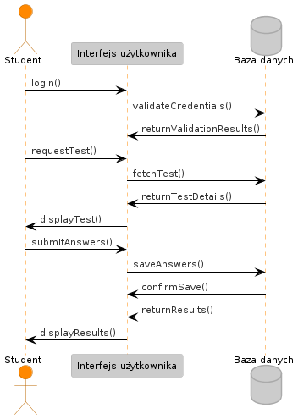

Diagram sekwencji nr 1

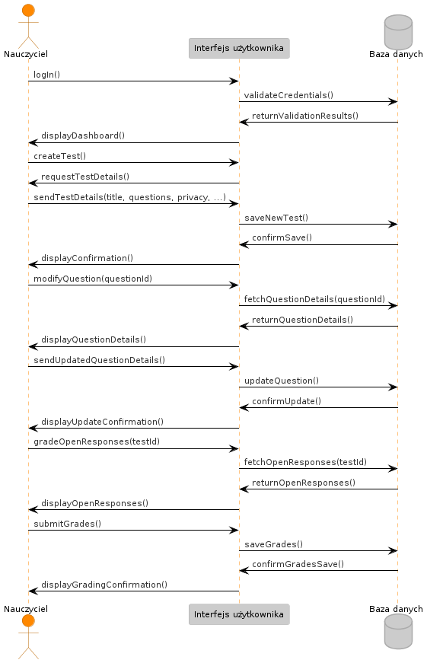

Diagram sekwencji nr 2